2020-2021 年广东省职业院校技能大赛高职组“融媒体内容制作”赛项
竞赛任务书

2021年4月

第一部分 竞赛须知

一、竞赛要求
（一）按要求完成竞赛任务，正确使用计算机设备，爱惜赛场器材，严格遵守操作要求；
（二）竞赛过程中如有问题，可举手示意现场监督或裁判人员，不得扰乱赛场秩序；
（三）严格遵守赛场纪律，禁止任何作弊行为，尊重赛场工作人员，服从安排。

二、职业素养与安全意识
（一）禁止大声喧嚷，未经裁判允许，不得站立、走动，保证竞赛现场秩序；
（二）参赛选手所有操作均应符合安全规范，注意用电安全。

三、选手须知
（一）竞赛开始前，请参赛选手进行如下检查工作。
1.检查竞赛环境
如发现计算机硬件、软件、网络有问题的，应及时向裁判提出，请勿自行处理。
2.检查融媒体理论考试平台、移动融媒体制作与应用实训平台（下称“北测-平台”）
检查账号登录、使用操作是否正常，所有支撑软件是否可以正常使用，如认定有故障应及时向裁判提出，竞赛结束后再提出的，不予认定。
3. 检查纸质任务书
如发现纸质任务书有缺页、字迹不清等问题，请及时向裁判举手示意并要求更换。
4.竞赛任务中所使用的非纸质资料都已拷贝至U盘中，请自行根据竞赛任务书要求使用；竞赛提供的所有资料，在竞赛结束后均不能带离考场；
（二）参赛小组应在规定时间内完成任务书要求的内容，任务完成后的作品必须按要求提交，作品未按要求提交的，则该任务不得分；
（三）竞赛过程中，选手认定设备或网络有故障应及时向裁判提出，竞赛后再提出的，不予认定。如设备或网络经测定完好，属误判时，设备或网络的认定时间计入竞赛时间（扣减该小组竞赛时间）；如果设备或网络经测定确有故障，则当场更换设备或维修网络，此过程中（设备或网络测定开始到更换完成）造成的时间损失，在竞赛时间结束后，酌情对该小组进行时间延迟补偿；
（四）参赛选手竞赛过程中，请及时保存任务中间成果。因任务中间成果未及时保存，遇设备或网络故障导致前续工作结果丢失的，将仅对更换设备或网络造成的时间损失进行等量的时间延迟补偿；
（五）竞赛过程中由于人为原因造成设备损坏，应承担相应的赔偿责任；
（六）竞赛过程中由于自身人为原因造成网络中断，则网络修复的时间计入竞赛时间（扣减该小组竞赛时间）；
（七）参赛选手提交的作品内容中不得出现个人、学校等标识信息，如有发现则竞赛成绩记为0分；
（八）在裁判组宣布竞赛开始前，选手不得进行任何答题操作。在裁判组宣布竞赛结束后，参赛选手必须立即停止对计算机等竞赛设备的任何操作；
（九）参赛选手须提前将原档案袋中物品放回档案袋，竞赛设备和其它物品放置到初始位置，在裁判组宣布竞赛结束后，按裁判要求顺序离场。

第二部分 竞赛环境简介

一、竞赛环境
（一）硬件环境（每个参赛小组）
序号 | 设备名称 | 单位 | 数量 | 备注
1 | 计算机 | 台 | 3 | 带耳机
2 | 工作台 | 套 | 3 | 桌、椅
- 软件环境
序号 | 软件类型 | 软件名称 | 软件版本
1 | 操作系统 | Windows | 64位 Win7或Win10
2 | 浏览器 | Google Chrome浏览器 | 最新版
3 | 融媒体理论考试平台 | 融媒体内容制作理论考试平台 | V1.0
4 | 融媒体作品制作软件 | 融媒体内容制作实训平台 | V1.0
5 | 移动融媒体页面开发软件 | HBuilder编译器 | 版本9.1.29.201811231920
6 | 支撑软件 | Microsoft Office | 2016
6 | 支撑软件 | Adobe Photoshop CC | 2017
（三）网络环境
基于以太网技术的局域网环境。

二、注意事项
（一）竞赛开始时，参赛选手须检查融媒体理论考试平台、移动融媒体应用技术实训平台（下称“北测-平台”）账号登录、使用操作是否正常，所有支撑软件是否可以正常使用，如认定有故障应及时向裁判提出，竞赛后再提出的，不予认定。
（二）竞赛过程中，请务必严格按照任务书要求对各竞赛设备进行操作使用，随意操作可能会出现作品不能正常制作、预览或提交的情况；
（三）竞赛任务完成后，请务必不要关闭任何竞赛设备，不要拆卸、移动竞赛设备的网络连接，不要对文件和设备进行加密。

第三部分 竞赛任务
模块一 理论题竞赛任务
理论题竞赛部分为单选题、多选题、判断题等题型，以移动融媒体相关理论知识为基础，涵盖媒体运营、融媒体传播矩阵、网络热点信息、舆情监测和网络信息技术等多方面内容知识点，分值为100分，占总成绩20%。具体内容请登录融媒体理论考试平台进行答题。（样题见附件一）
模块二 实操题竞赛任务
（实操题竞赛分为任务一、任务二两个独立的任务，特此说明！）

任务一 ：融媒体可视化作品制作

一、选题背景 ：
时光如梭、光阴似箭，辗转中我们已过了懵懂的童年，逝去了美妙的少年，告别了希望的青年，进入了奋斗的中年。时光在我们的生活中一天一天的流逝，只留下了一个又一个叫做过去、叫做曾经的字词，而我只身其中，一路跌跌撞撞、风尘仆仆，一路走到了现在，正努力着为叫做生活的东西奋斗着，我也已经习惯了在这茫然的生活中寻觅，寻觅属于自己的生活和方向，虽然很多时候总会觉得伤心劳累，但我有着自由的灵魂。
童年的时光令人难忘，心中的烦恼却是无限，寻觅至久违的童年，却忽略了真正的快乐。现在一切的一切都变得那么陌生，依稀记得童年那些美好的时光，几颗石子、一根皮绳、几个弹珠，约上三五小伙伴，就这样玩上一天，听着家人的呼唤声，在依依不舍的留念下，去幻想明天怎么玩，那时的我们无忧无虑，很是快活。
时钟只有前进，不可能倒退。童年只有回味和回忆……
童年只有回忆,梦只有创造,将来只有拼搏……
童年已是过去的事了,只有回忆起那点点滴滴的事,只有积累更多的经验,这路才能走得更远更宽。每个人都拥有自己五彩缤纷的童年 ，童年是人生最珍贵的东西，它是你一生的开始，拥有着它那你就拥有一生，我们应该好好地珍惜它！

二、任务主题
利用北测-平台技术将记忆中的童年呈现出来，以时光倒流的动画形式将用户引入主题，唤醒记忆中的童年，以不同的话题引出人们心中最憧憬的童年，儿时过年的回忆、与好友玩耍的回忆...

三、任务内容
打开电脑桌面“作品预览”快捷方式（正式比赛会在桌面生成作品预览快捷方式，不再使用手机扫描二维码方式，样题请参考链接：http://855b631d.u.h5mc.com/campaigns/5a54974cb9d06207677fbc48/20201113081318/5fae784752fae12f6f48d6d4/index.html），查看“回顾童年”样例作品，并请仔细分析“回顾童年”分镜图文脚本，并注意观察“回顾童年”作品中的场景、所用素材及交互，利用北测－平台制作“回顾童年”样例作品中所有呈现的内容。

四、分镜图文脚本
请仔细分析“回顾童年分镜图文脚本”，并注意观察“回顾童年”样例作品中的场景、所有素材及交互。“回顾童年分镜图文脚本”截图在U盘“赛题要求\任务一\截图\”目录下已提供，分镜图文脚本是部分内容提示，并非全部内容提示，完整的内容请参考“回顾童年”样例作品，参赛选手需要完成样例作品中所有呈现的内容，分镜图文脚本详细内容如下：

备注：页号描述如：1、2、3……为页号；1-1、1-2、1-3……为第1个页面的第1个场景、第2个场景、第3个场景…
页号 | 画面 |  | 描述
1 | 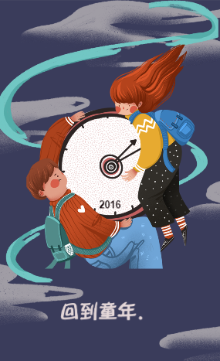 |  | 画面情节 |  |  | 1.本页作为加载页面；  2.背景为灰蓝梦幻背景；  3.钟表的表针逆时针转动，代表时光逆流回到过去。
1 |  |  | 文案 |  |  | xxxx（xxxx代表年份）
1 |  |  | 动画描述 |  |  | 1.钟表表针快速逆时针旋转；  2.中间代表年份的数字从2019累减至2008；  3.回到童年后面三个点依次循环出现；
1 |  |  | 交互与逻辑 |  |  | 表针逆时针旋转十圈后自动跳转到第2页即菜单页。
1 |  |  | 音乐与音效 |  |  | 无
1 |  |  | 页面切换 |  |  | 出现
页号 | 画面 |  | 描述
2-1 |  |  | 画面情节 |  | 1.本页作为菜单页第一个画面，承接加载页动画；  2.画面中的人物、钟表、背景等元素逐渐放大消失，切换至2-2场景。
2-1 |  |  | 文案 |  | 无
2-1 |  |  | 动画描述 |  | 画面中的人物、钟表、背景等元素逐渐放大消失，切换至2-2场景
2-1 |  |  | 交互与逻辑 |  | 点击右上角音乐按钮，可以暂停/播放背景音乐
2-1 |  |  | 音乐与音效 |  | 开始播放背景音乐
2-1 |  |  | 页面切换 |  | 出现
页号 | 画面 |  | 描述
2-2 | 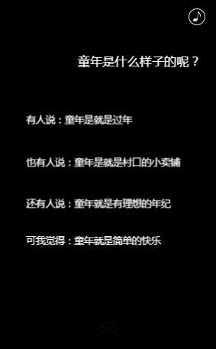 |  | 画面情节 |  | 1.本页作为菜单页第二个场景；  2.承接2-1场景，文案依次出现之后消失并引出2-3场景。
2-2 |  |  | 文案 |  | 1.童年是什么样子呢？  2.有人说：童年就是过年  3.也有人说：童年就是村口的小卖铺  4.还有人说：童年就是有理想的年纪  5.可我觉得：童年就是简单的快乐
2-2 |  |  | 动画描述 |  | 1.问题文字从左缓慢出现并移至屏幕右上方；  2.回答文字从右到左依次出现；  3.文案全部出现之后，短暂定格，画面内容逐渐消失，切换至2-3场景。
2-2 |  |  | 交互与逻辑 |  | 点击右上角音乐按钮，可以暂停/播放背景音乐
2-2 |  |  | 音乐与音效 |  | 继续播放背景音乐
2-2 |  |  | 页面切换 |  | 出现
页号 | 画面 |  | 描述
2-3 | 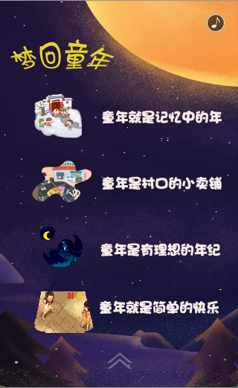 |  | 画面情节 |  | 1.本页作为菜单页第三个场景；  2.承接2-2场景，引出四个菜单栏。
2-3 |  |  | 文案 |  | 无
2-3 |  |  | 动画描述 |  | 1.梦幻背景淡出；  2.“梦回童年”标题上移出现；  3.菜单前面图片依次从左到右出现；  4.菜单文字图片依次左移出现。
2-3 |  |  | 交互与逻辑 |  | 1.点击“童年就是记忆中的年”按钮，跳转至第三页第一个场景；  2.点击“童年是村口的小卖铺”按钮，跳转至第四页第一个场景；  3.点击“童年是有理想的年纪”按钮，跳转至第五页第一个场景；  4.点击“童年就是简单的快乐”按钮，跳转至第六页第一个场景；  5.点击点击右上角音乐按钮，可以暂停/播放背景音乐。
2-3 |  |  | 音乐与音效 |  | 继续播放背景音乐
2-3 |  |  | 页面切换 |  | 出现
页号 | 画面 | 描述
3-1 | 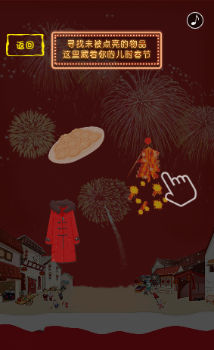 | 画面情节 |  |  | 1.本页作为“童年就是记忆中的年”栏目页的第一个画面；  2.点击闪动的物体，来查看儿时的记忆。
3-1 |  | 文案 |  |  | 无
3-1 |  | 动画描述 |  |  | 1.标题缓出；  2.饺子元素上浮出现，循环变暗变亮；  3.新衣服元素右移出现，循环变暗变亮；  4.鞭炮元素左移出现，循环变暗变亮；  5.手指提示元素，缓出，循环放大缩小提示点击，5秒之后消失。
3-1 |  | 交互与逻辑 |  |  | 1.点击饺子元素，饺子元素停止动画，并切换至3-2场景；  2.点击新衣服元素，新衣服元素停止动画，并切换至3-4场景；  3.点击鞭炮元素，鞭炮元素停止动画，并切换至3-3场景；  4.点击饺子、新衣服、鞭炮任意元素之后，手指提示元素可以提前消失；  5.点击左上角的“返回”按钮，切换到菜单页2-3场景；  6.点击点击右上角音乐按钮，可以暂停/播放背景音乐。
3-1 |  | 音乐与音效 |  |  | 继续播放背景音乐；
3-1 |  | 页面切换 |  |  | 出现
页号 | 画面 | 描述
3-2 | 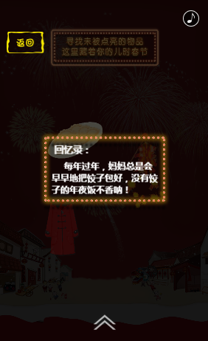 | 画面情节 |  |  | 1.本页作为“童年就是记忆中的年”栏目页的第二个画面；  2.文案模拟打字机的效果出现。
3-2 |  | 文案 |  |  | 1.回忆录：  2.每年过年，妈妈总是会早早地把饺子包好，没有饺子的年夜饭不香呐！
3-2 |  | 动画描述 |  |  | 1.黑色半透明背景缓缓出现；  2.文字边框缓出；  3.回忆录下面的文字模拟打字机效果。
3-2 |  | 交互与逻辑 |  |  | 1.文案全部出现之后，停留1秒，之后消失返回3-1场景；  2.点击左上角的“返回”按钮，切换到菜单页2-3场景；  3.点击右上角音乐按钮，可以暂停/播放背景音乐。
3-2 |  | 音乐与音效 |  |  | 继续播放背景音乐；
3-2 |  | 页面切换 |  |  | 出现
页号 | 画面 | 描述
3-3 | 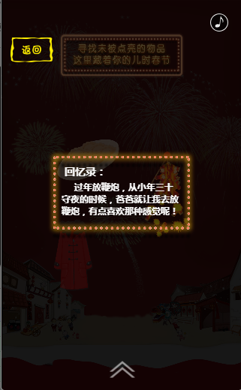 | 画面情节 |  |  | 1.本页作为“童年就是记忆中的年”栏目页的第三个画面；  2.文案模拟打字机的效果出现。
3-3 |  | 文案 |  |  | 1.回忆录：  2.过年放鞭炮，从小年三十守夜的时候，爸爸就让我去放鞭炮，有点喜欢那种感觉呢！
3-3 |  | 动画描述 |  |  | 1.黑色半透明背景缓缓出现；  2.文字边框缓出；  3.回忆录下面的文字模拟打字机效果。
3-3 |  | 交互与逻辑 |  |  | 1.文案全部出现之后，停留1秒，之后消失返回3-1场景  2.点击左上角的“返回”按钮，切换到菜单页2-3场景；  3.点击右上角音乐按钮，可以暂停/播放背景音乐。
3-3 |  | 音乐与音效 |  |  | 继续播放背景音乐；
3-3 |  | 页面切换 |  |  | 出现
页号 | 画面 | 描述
3-4 | 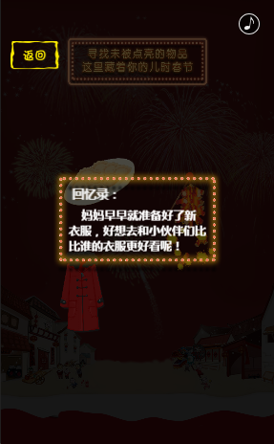 | 画面情节 |  |  | 1.本页作为“童年就是记忆中的年”栏目页的第四个画面；  2.文案模拟打字机的效果出现。
3-4 |  | 文案 |  |  | 1.回忆录：  2.妈妈早早就准备好了新衣服，好想去和小伙伴比比谁的衣服更好看呢！
3-4 |  | 动画描述 |  |  | 1.黑色半透明背景缓缓出现；  2.文字边框缓出；  3.回忆录下面的文字模拟打字机效果。
3-4 |  | 交互与逻辑 |  |  | 1.文案全部出现之后，停留1秒，之后消失返回3-1场景；  2.点击左上角的“返回”按钮，切换到菜单页2-3场景；  3.点击右上角音乐按钮，可以暂停/播放背景音乐。
3-4 |  | 音乐与音效 |  |  | 继续播放背景音乐
3-4 |  | 页面切换 |  |  | 出现
页号 | 画面 | 描述
4-1 | 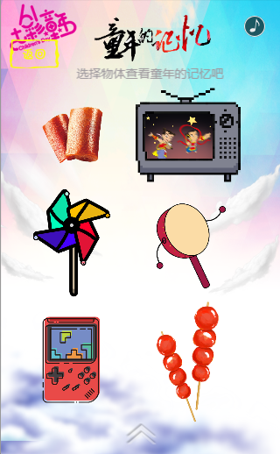 | 画面情节 |  |  | 1.本页作为“童年是村口的小卖铺”栏目页的第一个画面；  2.点击熟悉的物品，去查看童年的记忆；
4-1 |  | 文案 |  |  | 选择物体查看童年的记忆吧
4-1 |  | 动画描述 |  |  | 1.标题“童年的记忆”放大进入；  2.中间代表记忆的六个元素从左到右依次出现。
4-1 |  | 交互与逻辑 |  |  | 1.点击“山楂卷”、“动画片”、“大风车”、“拨浪鼓”、“游戏机”、“糖葫芦”元素，即可进入4-2场景；  2.点击左上角的“返回”按钮，切换到菜单页2-3场景；  3.点击右上角音乐按钮，可以暂停/播放背景音乐。
4-1 |  | 音乐与音效 |  |  | 继续播放背景音乐
4-1 |  | 页面切换 |  |  | 出现
页号 | 画面 |  |  | 描述
4-2 | 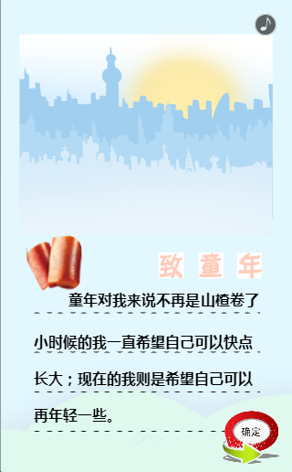 |  |  | 画面情节 |  | 1.本页作为“童年就是记忆中的年”栏目页面的第二个画面；  2.模拟打字机的效果展示文案内容，点击“确定”按钮之后跳转至4-3场景；
4-2 |  |  |  | 文案 |  | 1.童年对我来说不再是XXX了（4-1中点击各个元素，xxx则替换为对应的名字）  2.小时候的我一直希望自己可以快点长大；现在的我则是希望自己可以在年轻一些
4-2 |  |  |  | 动画描述 |  | 文案模拟打字机效果，依次出现。
4-2 |  |  |  | 交互与逻辑 |  | 1.进入该场景之后，左上角“返回”按钮消失；  2.点击“确定”按钮，切换至4-3场景；  3.点击右上角音乐按钮，可以暂停/播放背景音乐。
4-2 |  |  |  | 音乐与音效 |  | 继续播放背景音乐
4-2 |  |  |  | 页面切换 |  | 出现
页号 | 画面 |  |  | 描述
4-3 | 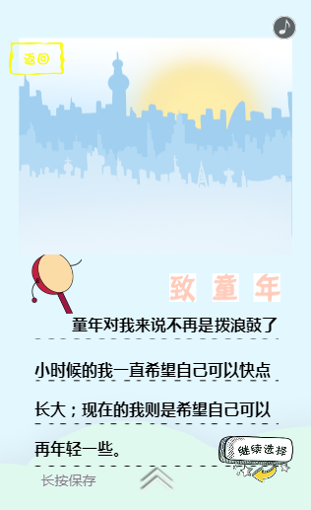 |  |  | 画面情节 |  | 1.本页作为“童年就是记忆中的年”栏目页面的第二个画面；  2.移动端长按屏幕即可保存图片，PC端右击屏幕即可保存图片。
4-3 |  |  |  | 文案 |  | 长按保存
4-3 |  |  |  | 动画描述 |  | 无
4-3 |  |  |  | 交互与逻辑 |  | 1.进入页面之后，“返回”按钮出现；  2.点击右上角音乐按钮，可以暂停/播放背景音乐；  3.点击左上角的“返回”按钮，切换到菜单页2-3场景；  4.本页保存图片需为除“返回”、“继续选择”、“长按文字”之外的整页内容，否则不正确。
4-3 |  |  |  | 音乐与音效 |  | 继续播放背景音乐
4-3 |  |  |  | 页面切换 |  | 出现
页号 | 画面 |  |  | 描述
5-1 | 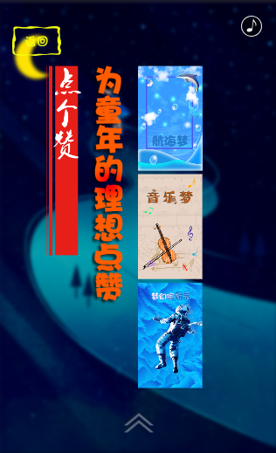 |  |  | 画面情节 |  | 1.本页作为“童年是有理想的年纪”栏目页面的第一个画面；  2.点击图片可以查看图片对应的梦想。
5-1 |  |  |  | 文案 |  | 无
5-1 |  |  |  | 动画描述 |  | 无
5-1 |  |  |  | 交互与逻辑 |  | 1.点击航海梦图片切换至5-2场景；  2.点击音乐梦图片切换至5-3场景；  3.点击航天梦图片切换至5-4场景；  4.点击右上角音乐按钮，可以暂停/播放背景音乐；  5.点击左上角的“返回”按钮，切换到菜单页2-3场景。
5-1 |  |  |  | 音乐与音效 |  | 继续播放背景音乐
5-1 |  |  |  | 页面切换 |  | 出现
页号 | 画面 |  |  | 描述
5-2 | 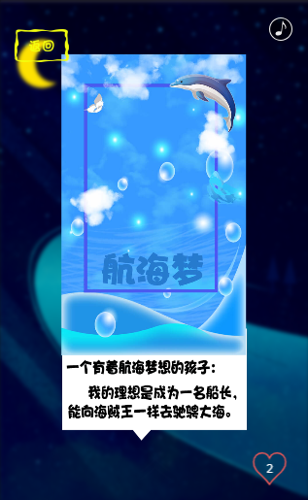 |  |  | 画面情节 |  | 1.本页作为“童年是有理想的年纪”栏目页面的第二个画面；  2.图片下面孩子的梦想下滑出现。
5-2 |  |  |  | 文案 |  | 无
5-2 |  |  |  | 动画描述 |  | 1.承接5-1画面，点击航海梦图片，该图片放大旋转，其余图片消失；  2.代表孩子梦想的图片，下滑出现；  3.右下角点赞图标出现。
5-2 |  |  |  | 交互与逻辑 |  | 1.点击图片任意位置，返回5-1场景；  2.点击右上角音乐按钮，可以暂停/播放背景音乐；  3.点击左上角的“返回”按钮，切换到菜单页2-3场景；  4.右下角可以对梦想进行点赞，再次点击取消点赞。
5-2 |  |  |  | 音乐与音效 |  | 继续播放背景音乐
5-2 |  |  |  | 页面切换 |  | 出现
页号 | 画面 |  |  | 描述
5-3 | 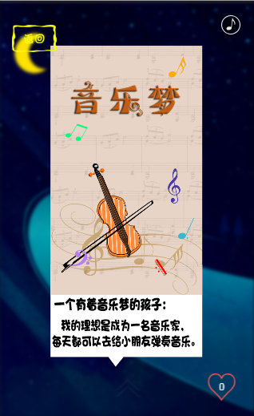 |  |  | 画面情节 |  | 1.本页作为“童年是有理想的年纪”栏目页面的第三个画面；  2.图片下面孩子的梦想下滑出现。
5-3 |  |  |  | 文案 |  | 无
5-3 |  |  |  | 动画描述 |  | 1.承接5-1画面，点击航海梦图片，该图片放大旋转，其余图片消失；  2.代表孩子梦想的图片，下滑出现；  3.右下角点赞图标出现。
5-3 |  |  |  | 交互与逻辑 |  | 1.点击图片任意位置，返回5-1场景；  2.点击右上角音乐按钮，可以暂停/播放背景音乐；  3.点击左上角的“返回”按钮，切换到菜单页2-3场景；  4.右下角可以对梦想进行点赞，再次点击取消点赞。
5-3 |  |  |  | 音乐与音效 |  | 继续播放背景音乐
5-3 |  |  |  | 页面切换 |  | 出现
页号 | 画面 |  |  | 描述
5-4 | 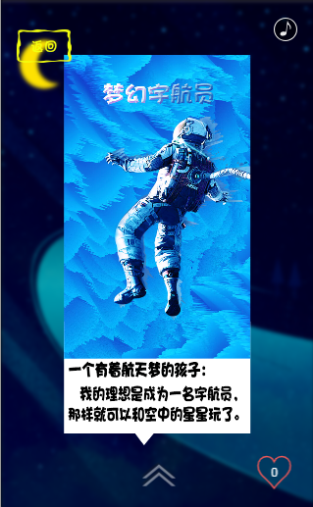 |  |  | 画面情节 |  | 1.本页作为“童年是有理想的年纪”栏目页面的第三个画面；  2.图片下面孩子的梦想下滑出现。
5-4 |  |  |  | 文案 |  | 无
5-4 |  |  |  | 动画描述 |  | 1.承接5-1画面，点击航海梦图片，该图片放大旋转，其余图片消失；  2.代表孩子梦想的图片，下滑出现；  3.右下角点赞图标出现。
5-4 |  |  |  | 交互与逻辑 |  | 1.点击图片任意位置，返回5-1场景；  2.点击右上角音乐按钮，可以暂停/播放背景音乐；  3.点击左上角的“返回”按钮，切换到菜单页2-3场景；  4.右下角可以对梦想进行点赞，再次点击取消点赞。
5-4 |  |  |  | 音乐与音效 |  | 继续播放背景音乐
5-4 |  |  |  | 页面切换 |  | 出现
页号 | 画面 |  |  | 描述
6 | 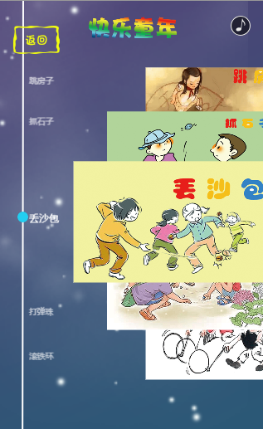 |  |  | 画面情节 |  | 1.本页作为“童年是有简单的快乐”栏目页面；  2.主要展示图片赏析效果。
6 |  |  |  | 文案 |  | 1.跳房子 2.抓石子 3.丢沙包 4.打弹珠 5.滚铁环
6 |  |  |  | 动画描述 |  | 1.上下滑动切换图片，进行图片的位置及大小变化的动画；  2.上下滑动切换图片，左侧对应的文字放大且透明度状态发生改变；  3.左侧的圆点滑块随图片移动变化位置。
6 |  |  |  | 交互与逻辑 |  | 1.上下滑动屏幕使得图片、文字以及圆点进行相应的动画播放。  2.点击右上角音乐按钮，可以暂停/播放背景音乐；  3.点击左上角的“返回”按钮，切换到菜单页2-3场景；  4.本页禁止翻页。
6 |  |  |  | 音乐与音效 |  | 继续播放背景音乐
6 |  |  |  | 页面切换 |  | 出现

五、融媒体内容制作要求
严格按照“回顾童年”样例作品预览效果及分镜图文脚本，制作一个融媒体作品，要求如下：
（一）页数一致；
（二）画面、内容及排版一致；
（三）动画内容及效果一致；
（四）交互方式及效果一致；
（五）音乐及音效一致；
（六）旋转模式及自适应模式一致；

六、内容制作
使用北测－平台“创建作品”工具新建内容、创建页面场景、导入素材（相关素材U盘中已提供）、调整素材、实现任务要求的动画交互，并查看运行效果。

（一）创建内容
使用北测－平台“创建作品”工具创建内容，项目名称请使用“座位号-任务一”（例如：07-任务一），舞台尺寸设置为：320*520，帧速为：12帧/秒。

（二）导入素材
将U盘中“赛题要求\任务一\素材\”目录下的图片、音频素材导入到素材库中。

（三）调整素材
按照内容要求选择场景、添加素材，注意不要遗漏素材。
利用所提供的素材进行场景的创建，对素材进行位置调整等操作，使其达到“回顾童年”样例作品的运行效果。

（四）完成动画
利用时间轴与预置动画等制作各种动画效果，如人物运动、图片位移、角度变化等，从而完成规定的效果。

（五）完成交互
利用北测－平台“创建作品”工具，添加各种交互功能，如点击跳转等，从而完成规定的功能。

（六）完成逻辑判断
利用北测－平台“创建作品”工具，实现各种逻辑判断，如改变属性、判断等，从而完成规定的效果。

（七）文件运行并提交作品
根据运行结果，调整素材、交互动画和逻辑判断，完成内容制作后，将完成的内容保存并命名为“座位号-任务一”（例如：07-任务一），在平台提交作品。

作品合并方式：管理员账号（A账号）查看子账号作品，选择编辑之后另存为自己的作品，将另存的作品转为模板，然后在需要提交的作品中使用模板，实现作品合并，由管理员账号提交。（点击查看我的作品，点击发布，进入新的页面，点击右方“提交”按钮即可提交，再次提交需取消之前提交的作品。）

任务二：融媒体交互页面作品开发

一、选题背景 ：
我国很多学者都提出过亚健康的评价方法或诊断标准，其中陈国元、陈青山、刘保延、陶茂萱等学者提出的评价方法或诊断标准具有一定的影响力。2007年，中华中医药学会发布了《亚健康中医临床指南》，从中医的角度对亚健康的概念、常见临床表现、诊断标准等进行了明确描述，产生了较为广泛的影响。

二、任务主题
主题：“亚健康”
根据所提供的录屏文件、psd设计稿以及作品截图使用HBuilder编译器软件进行作品的静态布局、动画处理、逻辑编码、媒体处理、适配设置，最终完成任务书要求的融媒体编程项目。

三、任务内容
根据提供的“亚健康分镜图文脚本”、“亚健康录屏视频” 及其psd设计稿素材，制作“亚健康录屏视频” 所呈现的内容。

四、分镜图文脚本
请仔细分析“亚健康分镜图文脚本”，并注意观察“亚健康录屏视频”中的场景、所有素材及交互。“亚健康分镜图文脚本”截图在U盘“赛题要求\任务二\截图\”目录下已提供，分镜图文脚本是部分内容提示，并非全部内容提示，完整的内容请参考U盘“赛题要求\任务二\录屏\亚健康录屏视频”，参赛选手需要完成“亚健康录屏视频”中所有呈现的内容，分镜图文脚本详细内容如下：

备注：页号描述如“1、2、3……”为页号；“1-1、1-2、1-3……”为第1个页面的第1个场景、第2个场景、第3个场景……
页号 | 画面 | 描述
1 | 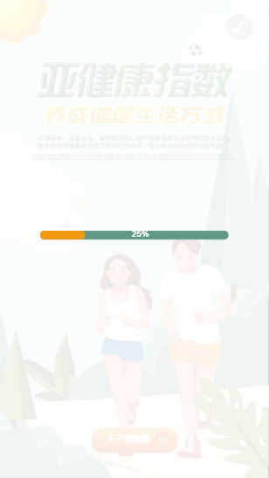 | 画面情节 |  | 1.本页作为加载页面；
1 |  | 文案 |  | XX%（XX代表加载进度0-100）
1 |  | 动画描述 |  | 1.橘色进度条随加载进度向右扩充；  2.百分比数字从0% 到100%递增；
1 |  | 交互与逻辑 |  | 加载动画结束后，自动跳转至P2页面（首页）。
1 |  | 音乐与音效 |  | 无
1 |  | 页面切换 |  | 出现
页号 | 画面 | 描述
2 | 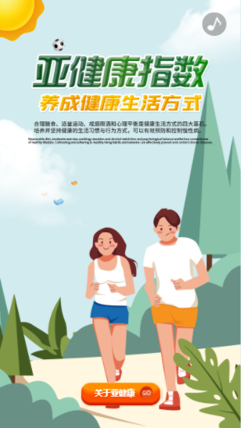 | 画面情节 | 1.本页为作品第二个页面，即首页。
2 |  | 文案 | 关于亚健康 GO
2 |  | 动画描述 | - 屏幕左上角太阳循环放大缩小；  - 标题上方足球循环左右滚动；  - “关于亚健康”按钮循环放大缩小提示点击。
2 |  | 交互与逻辑 | 点击“关于亚健康”按钮，即可跳转至P3页面。
2 |  | 音乐与音效 | 点击右上角音乐按钮，可以暂停/播放背景音乐
2 |  | 页面切换 | 出现
页号 | 画面 | 描述
3 | 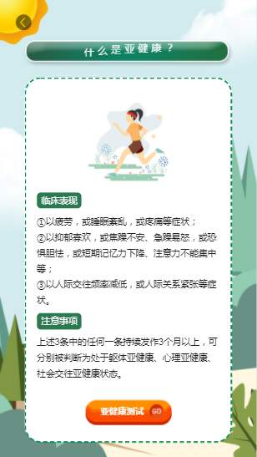 | 画面情节 | 1.本页作为作品第三页；  2.介绍亚健康基本症状。
3 |  | 文案 | 什么是亚健康？  临床表现  以疲劳，或睡眠紊乱，或疼痛等症状；  - 以抑郁寡欢，或焦躁不安、急躁易怒，或恐惧胆怯，或短期记忆力下降、注意力不能集中等；  - 以人际交往频率减低，或人际关系紧张等症状。  注意事项  上述3条中的任何一条持续发作3个月以上，可分别被判断为处于躯体亚健康、心理亚健康、社会交往亚健康状态。  亚健康测试 GO
3 |  | 动画描述 | - 左上角太阳循环放大缩小；  - “什么是亚健康？”文字依次循环跳动；  - 屏幕下方“亚健康测试 ”按钮循环放大缩小。
3 |  | 交互与逻辑 | - 点击屏幕下方“亚健康测试”按钮即可跳转至P4页面；  - 点击左上角小箭头，即可返回P2页面。
3 |  | 音乐与音效 | 继续播放背景音乐
3 |  | 页面切换 | 出现
页号 | 画面 | 描述
4 | 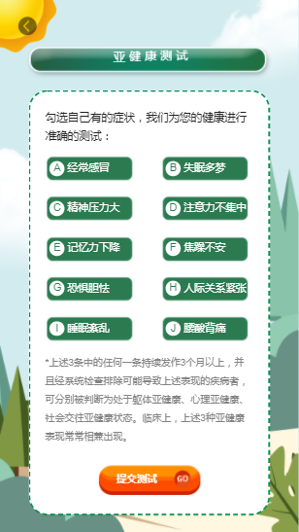 | 画面情节 | 1.本页作为作品第四页；  2.进行亚健康测试。
4 |  | 文案 | 亚健康测试  勾选自己有的症状，我们为您的健康进行准确的测试：  A 经常感冒 B失眠多梦 C精神压力大 D注意力不集中 E记忆力下降 F焦躁不安 G恐惧胆怯 H人际关系紧张 I睡眠紊乱 J腰酸背痛  *上述3条中的任何一条持续发作3个月以上，并且经系统检查排除可能导致上述表现的疾病者，可分别被判断为处于躯体亚健康、心理亚健康、社会交往亚健康状态。临床上，上述3种亚健康表现常常相兼出现。  提交测试 GO
4 |  | 动画描述 | - 左上角太阳循环放大缩小；  - “亚健康测试”文字依次循环跳动；  - 屏幕下方“提交测试 ”按钮循环放大缩小。
4 |  | 交互与逻辑 | - 点击A-J对应症状按钮即可出现选中效果，按钮颜色变为黄色，字体变为红色，选中框右下角出现对勾；  - 点击屏幕下方“提交测试”按钮即可跳转至P5页面；  - 点击屏幕左上角小箭头即可跳转至P3页面。
4 |  | 音乐与音效 | 继续播放背景音乐
4 |  | 页面切换 | 出现
页号 | 画面 | 描述
5 | 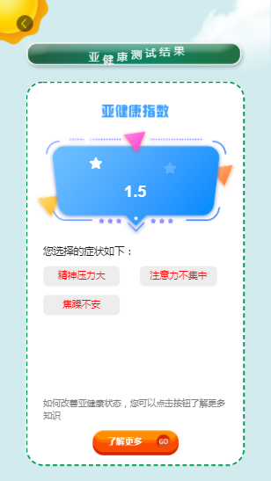 | 画面情节 | 1.本页作为作品第五页；  2.介绍亚健康测试结果。
5 |  | 文案 | 亚健康测试结果  0-5（P4页面选中一个症状，加0.5分）
5 |  | 动画描述 | - 左上角太阳循环放大缩小；  - “亚健康测试结果”文字依次循环跳动；  - 屏幕下方“亚健康测试 ”按钮循环放大缩小；  - 进入页面蓝色框中五角星出现下落动画。
5 |  | 交互与逻辑 | - 亚健康指数下方蓝色框中出现五角星以及症状得分；P4页面选中一个症状，星星补全1-5个（1.5分为1星半，依次类推）并出现下落动画；  - 您的症状如下：下方出现P4页面中选中的症状名称；  - 点击“了解更多”跳转至P6页面；  - 点击屏幕左上角箭头，返回P4页面。
5 |  | 音乐与音效 | 继续播放背景音乐
5 |  | 页面切换 | 出现
页号 | 画面 | 描述
6 | 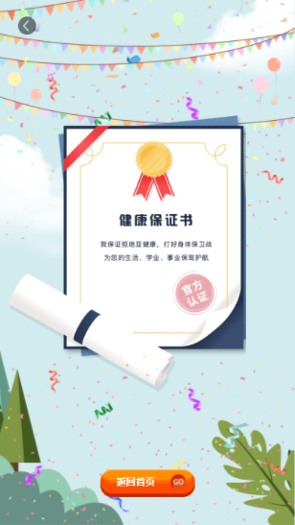 | 画面情节 | 1.本页作为作品第六页；  2.介绍健康保证书。
6 |  | 文案 | 返回首页
6 |  | 动画描述 | 屏幕中出现健康保证书，放大缩小3次后停止动画。
6 |  | 交互与逻辑 | - 点击“返回首页”按钮即可返回P2页面；  - 点击屏幕左上角小箭头，即可返回P5页面。
6 |  | 音乐与音效 | 继续播放背景音乐
6 |  | 页面切换 | 出现

五、融媒体编程内容制作要求
严格按照“亚健康录屏视频”预览效果及脚本，制作一个融媒体内容，要求如下：
（一）页数一致；
（二）画面、内容及排版一致；
（三）动画内容及效果一致；
（四）交互方式及效果一致；
（五）音乐及音效一致；
（六）旋转模式及自适应模式一致；
（七）文件目录要求： img(存放图片素材）、css（存放css层叠样式表文件）、js（存放JavaScript脚本文件）、media（存放音、视频文件）、index.html（入口文件）；
存放于“座位号-任务二”（例如：07-任务二）文件夹之下。

六、融媒体编程内容制作
自定义文件目录或使用HBuilder创建项目，根据所提供的psd图片素材，利用Photoshop软件处理成合适的图片进行布局、添加动画交互，使用原生JavaScript语言进行开发，比赛环境不提供jQuery等前端库。
（一）处理素材：
图片素材以psd格式提供，考生可使用Photoshop软件对图片进行整理，自定义图片大小、格式，最终实现任务说明中的布局样式。
（二）创建文件目录：
考生需创建制作要求中所描述的目录文件，确保作品最终能够正常运行。
（三）完成动画交互制作：
模拟正常移动端前端开发，使用JavaScript、CSS3、HTML5完成对整个作品的开发，动画交互效果以任务说明脚本为参考，最终结果与录屏效果一致。
（四）作品查看与提交：
使用chrome浏览器模拟移动端运行，对作品进行查看、排错；运行无误之后，将项目文件夹命名为“座位号-任务二” （例如：07-任务二），存放至比赛所提供的U盘中（注意存放之后检查作品是否能正常运行），将U盘放置在信封中，并在信封上标注“座位号-任务二” （例如：07-任务二），封好后由工作人员统一收回。
附件一：理论题

2020-2021 年广东省职业院校技能大赛“融媒体内容制作”理论题

一、单选题
1. 2014 年 8 月 18 日，中央全面深化改革领导小组第（ ）次会议审议通过了《关于推动传统媒体和新兴媒体融合发展的指导意见》。
A．一 B．二 C．三 D．四
2. 下列关于学习“全媒体运营实战技能”说法不正确的是（ ） 。
A．留意规则变化 B．主动迎合市场
C．关注工具消亡 D．了解版本更新
3. 以下关于基础排版说法不正确的是（ ） 。
A．行间距是文字信息上下行之间的距离，以确保合适的行与行之间的空间。
B．合理的行间距有利于提升文章的整体美感，同时有利于阅读者的迅速阅读
C．一般来说2 倍和 2.5 倍的视觉体验最佳；
D．段间距作为每段文字之间的距离，能够让阅读者有效地区分上下段，并形成阅读缓冲区，减少了长篇段落文字对阅读者带来的阅读压迫感
4. 不论是网络的安全保密技术，还是站点的安全技术，其核心问题（ ） 。
A．系统的安全评价 B．保护数据安全
C．是否具有防火墙 D．硬件结构的稳定
5. 在网页制作中，最常用的表单处理脚本语言是（ ） 。
A．C B．Java C．JavaScript D．ASP
6. 在Photoshop软件中属于色阶的快捷键是（ ） 。
A．Ctr1+Z B．Ctrl+L C．Ctrl+T D．Ctrl+Shift+L
7. 加入一条水平线的HTML代码是（ ） 。
A．<hr> B．<img src="name" border=?>
C．<img src="name" align=?> D．<img src="name">
8. 关于舆论，以下错误的说法是（ ） 。
A．舆论中包含大量情绪化的传播
B．舆论代表民意，必然是公平、正义的
C．舆论中包含非理性的因素
D．舆论中包含公平、公正的声音，但不一定全部都是公平正义的
9. 以下关于 H5素材说法不正确的是（ ） 。
A．主流 H5 动画制作平台已经提供了多种字体选项，用户无须安装字体即可在线使用，设计者可以根据需求选择不同的字体，其中部分字体可以免费使用。
B．H5 的音乐素材只能通过 H5制作平台获得。
C．当计算机端尚未安装目标字体时，可以使用在线字体转换器进行字体转换，推荐“找字网”和“第一字体转换器”两个字体下载及转换的网站。
D．优秀的 H5 动画离不开合适的素材。
10. Photoshop 中可以根据像素颜色的近似程度来填充颜色，并且填充前景色或连续图案的工具是下列哪一个。（ ） 。
A．魔术橡皮擦工具 B．背景橡皮擦工具
C．渐变填充工具 D．油漆桶工具
二、多选题
1. 下列关于信息长图说法正确的是（ ） 。
A．封面统领全图
B．信息长图需要图和表具备
C．封底部分对内容进行总结
D．内容是长图的核心
2. 超级链接是网页中最重要的组成元素，关于创建链接叙述正确的是（ ） 。
A．可以给空格创建超级链接
B．使用a标签创建超链接
C．一幅图片可以创建多个超级链接
D．在a标签中href属性中写入链接地址
3. 微信公众号内容数据分析工作是运营者每天要做的工作，后台关于内容数据的传播渠道主要分为以下哪些？（ ） 。
A．公众号会话 B．聊天会话 C．朋友圈 D．搜一搜
4. 下面对矢量图和像素图描述正确的是：（ ） 。
A．矢量图的基本组成单元是像素
B．像素图的基本组成单元是锚点和路径
C．Adobe Illustrator 9.0图形软件所生成的文件通常是由路径组成的矢量图
D．Adobe Photoshop 6.0是用来处理像素图的，但也可以保存矢量数据
5. 下列哪渠道可以迅速获取新媒体热点资讯（ ） 。
A．朋友圈热文 B．搜狗微信搜索
C．收趣云书签 D．微博超话
三、判断题
1. 数字比文字更有表现力，使用数字标题可以增加事情的震撼性。（ 错 ）
2. Ps中，在路径调板中我们不可以看到每条路径曲线的名称及其缩略图。 （ 错 ）
3. 在社群中可以贴合群主题分享一些经验或者展开话题讨论，借机提供一些有价值的干货。 （ 对 ）
4. <form> 标签用于为用户输入创建 HTML 表单。 （ 对 ）
5. 新媒体营销需要团队间的合理分工，形成合力，光靠砸钱是不够的。 （ 对 ）

